1. 完成实验室使用申请流程操作

用户在预约后会生成一张实验室申请表用于填写

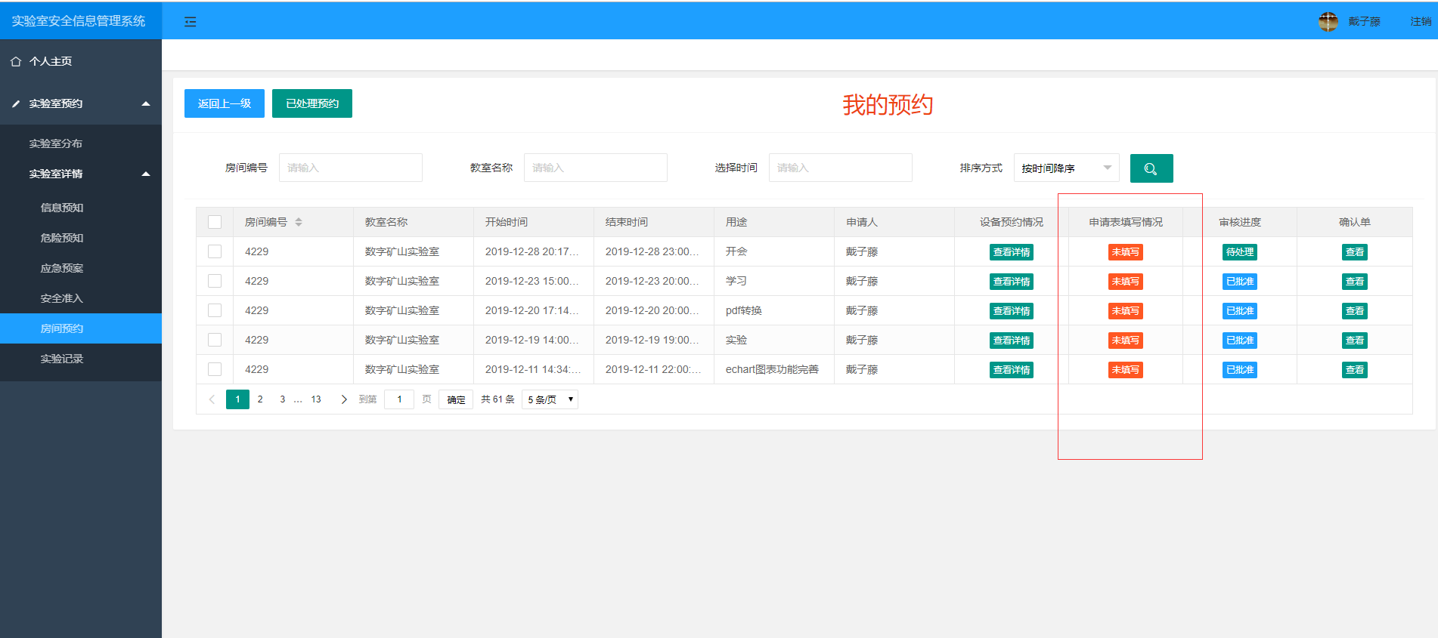

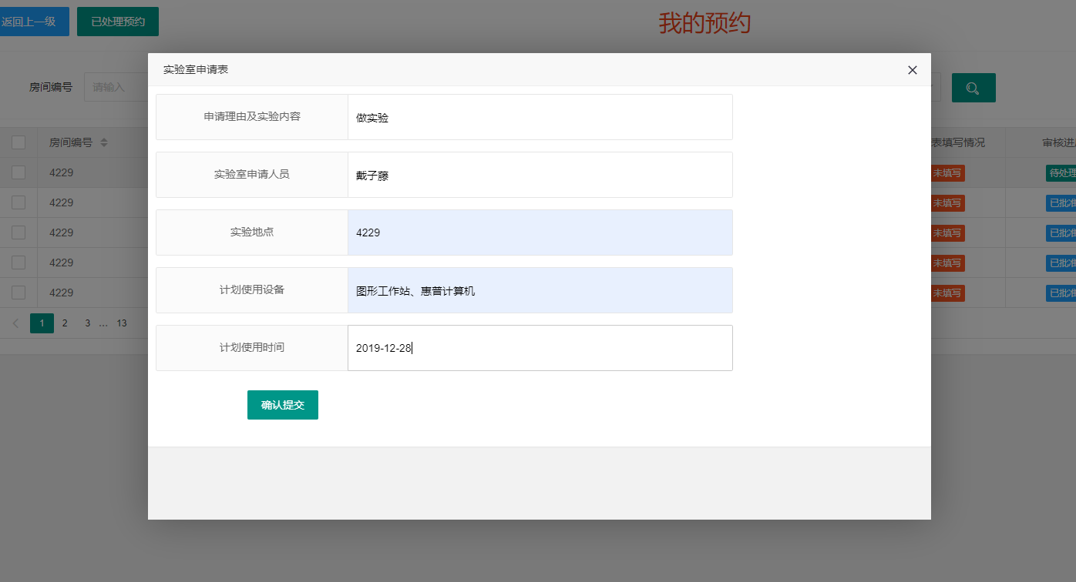

在填写完成后会返回到指导老师处，由老师填写意见和签名

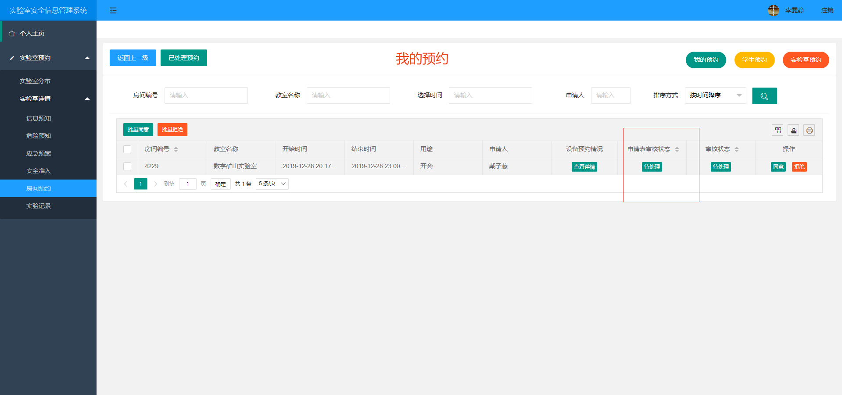

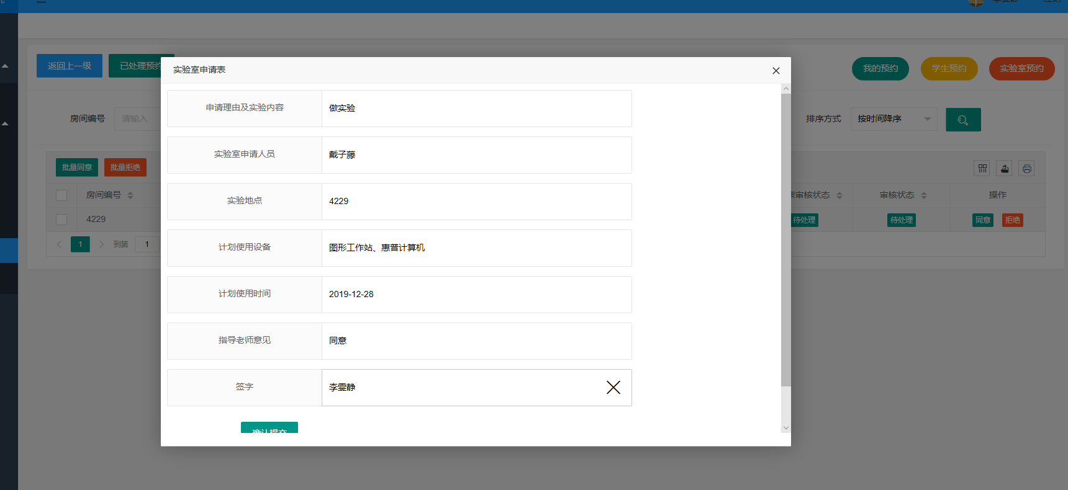

导师签字后，返回到申请的实验室负责人那里，由负责人填写剩下的相关信息

